**สรุปการจำลองสภาพการจราจรแยกอ่อนนุช**

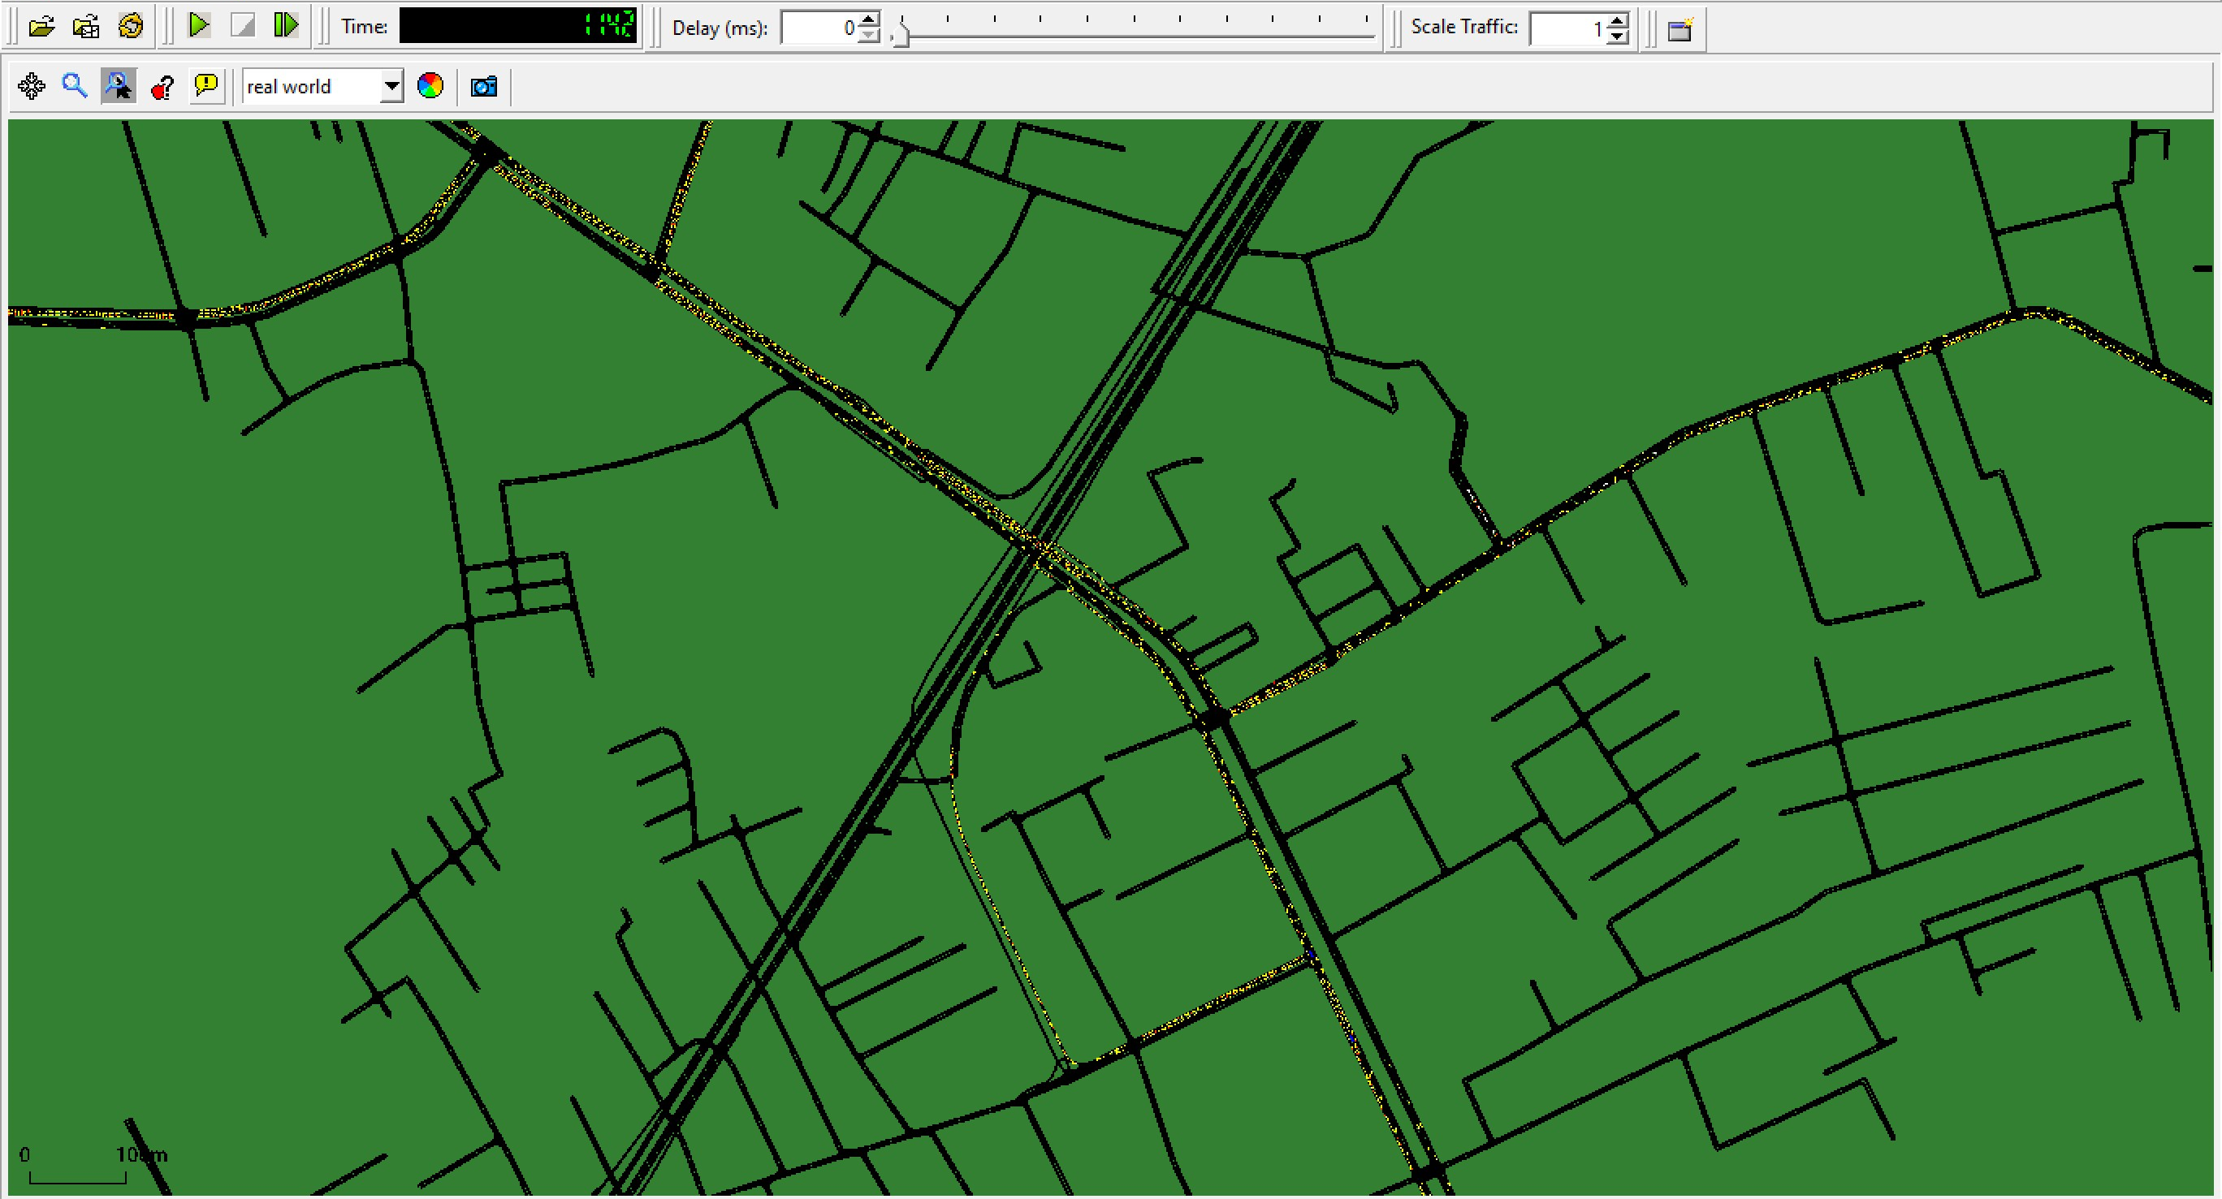

**รูปที่ 1** การจำลองสภาพจราจรบริเวณแยกอ่อนนุชผ่านโปรแกรม SUMO ระดับขยายกว้างที่สุด

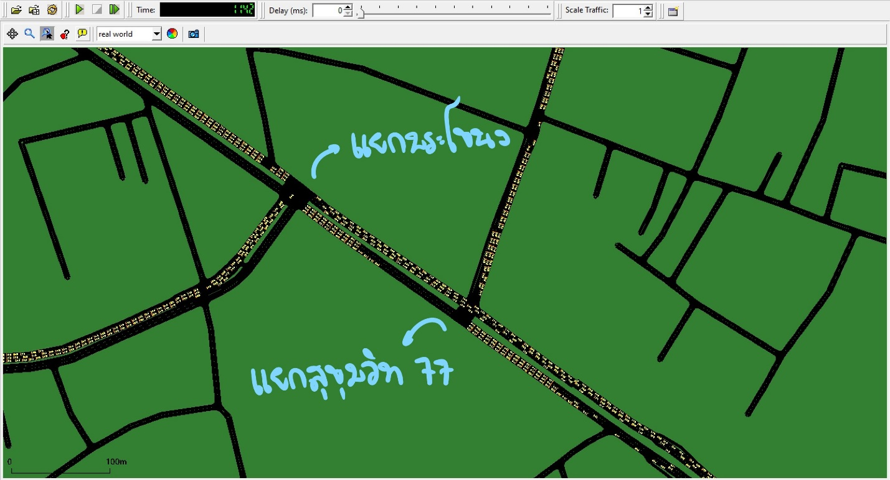

**รูปที่ 2** แบบจำลองเมื่อขยายเข้าสู่เฉพาะบริเวณแยกพระโขนงและแยกสุขุมวิท 77

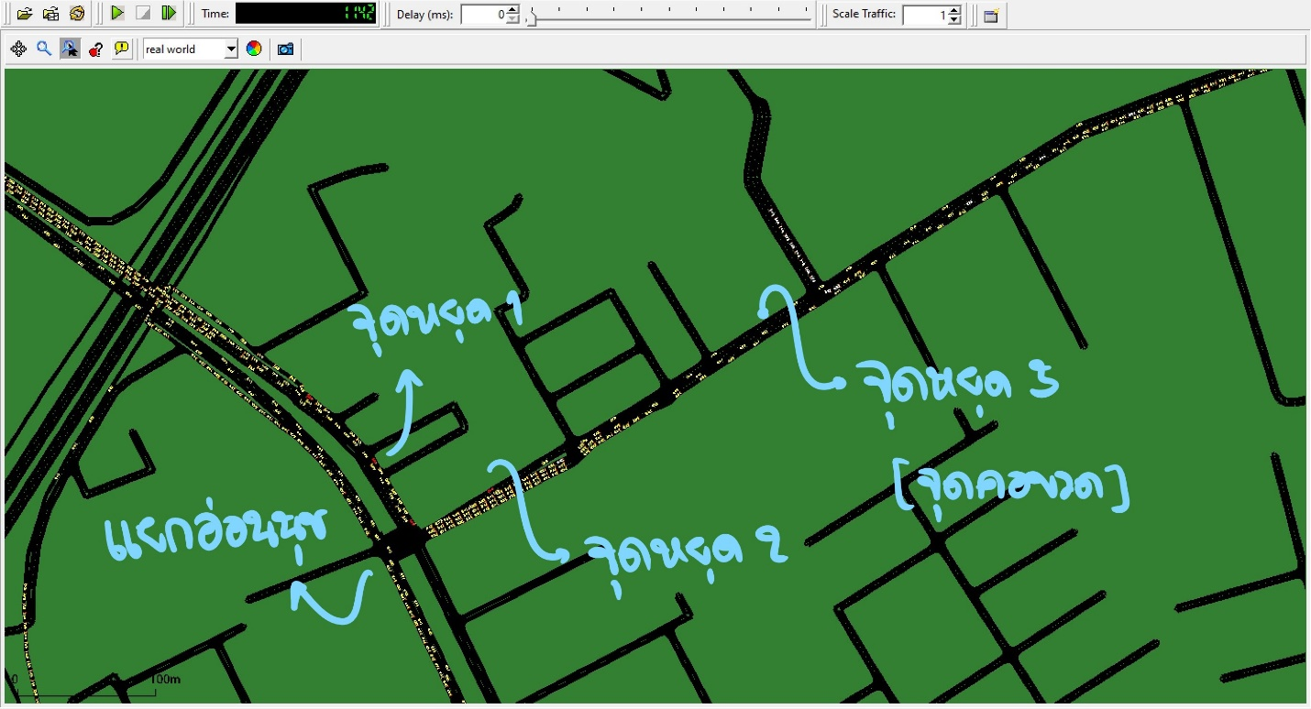

**รูปที่ 3** แบบจำลองบริเวณแยกอ่อนนุชและถนนอ่อนนุชพร้อมระบุจุดหยุดของรถ 2 แถวประจำทาง

**รูปที่ 1 - รูปที่ 3** เป็นภาพ screenshot จากการทำแบบจำลองสภาพการจราจรบริเวณแยกอ่อนนุชในช่วงเวลาตอนเย็น ครอบคลุมพื้นที่ตั้งแต่แยกพระโขนง แยกสุขุมวิท 77 จนถึงแยกอ่อนนุช เพื่อศึกษาปัญหาคอขวดที่เกิดขึ้นจากแยกนี้ที่กระทบย้อนกลับไปสู่ถนนพระรามที่ 4 ซึ่งผู้จัดทำได้ลงพื้นที่ศึกษาสภาพการจราจร และสภาพสังคมโดยรอบ เพื่อหาต้นเหตุของปัญหาการจราจร และพบว่าปัญหาเกิดขึ้นจากจุดคอขวดหน้าซอยอ่อนนุช 1/1 ที่มีต้นเหตุมาจากการจอดแช่รอรับผู้โดยสารของรถ 2 แถวประจำทาง (แสดงด้วยรถสีแดงในแบบจำลอง) เป็นหลัก (จุดจอดแช่คือจุดหยุด 3 ใน **รูปที่ 3** และซอยอ่อนนุช 1/1 คือซอยใหญ่ทางด้านขวา) และบางส่วนมาจากรถยนต์ส่วนตัวที่สัญจรเข้า-ออกซอยอ่อนนุช 1/1 (แสดงด้วยรถสีขาวในแบบจำลอง) ที่มีที่พักอาศัยอยู่ภายในจำนวนมาก หลังจากได้ข้อมูลเชิงคุณภาพแล้ว จึงได้แก้ไขแผนที่ Open Street Map ให้ตรงกับความเป็นจริง แล้วใช้โปรแกรม OSM Web Wizard จำลองแผนที่ Open Street Map เข้าสู่โปรแกรม Netedit ในการจำลองได้มีการสร้าง Route และ Flow เป็นค่าที่กำหนดปริมาณรถชนิดต่างๆที่วิ่งในเส้นทางต่างๆ ในช่วงเวลาต่างๆ โดยปริมาณรถกำหนดให้เป็นปริมาณเชิงสัมพัทธ์กับปริมาณที่ได้จากการสังเกตในวันที่ลงสำรวจสภาพจราจร โดยสิ่งที่เพิ่มในแบบจำลองเพื่อให้วิเคราะห์จุดคอขวดได้อย่างสมจริง ได้แก่ จุดหยุดรถ 2 แถวประจำทาง ดังแสดงใน **รูปที่ 3** ทั้งหมด 3 จุดซึ่งแต่ละจุดมีเวลาจอดแตกต่างกันตามเวลาที่ใช้จริง อีกสิ่งคือการสร้างเส้นทางและปริมาณรถที่วิ่งทั้งเข้าและออกจากซอยอ่อนนุช 1/1

นอกจากนี้ ยังมีสิ่งที่เพิ่มในการจำลองซึ่งไม่ได้มีผลกระทบต่อจุดคอขวดที่สนใจมากนัก นั่นคือป้ายรถเมล์หน้าสำนักงานประปาสาขาพระโขนง ดังแสดงใน **รูปที่ 4** ซึ่งมีผลให้รถเมล์ (แสดงด้วยรถสีน้ำเงินในแบบจำลอง) จอดรับ-ส่งผู้โดยสารในช่วงที่เส้นทางนี้ได้รับไฟเขียวจากแยกอ่อนนุช เกิดเป็นคอขวดตัน 1-2 เลนจากเลนซ้ายสุด ซึ่งคอขวดนี้จะมีผลกระทบมากในการจราจรช่วงเช้า แต่ไม่ส่งผลเท่าใดนักต่อการจราจรในช่วงเย็น และแทบไม่มีผลกระทบต่อคอขวดหลักที่สนใจ

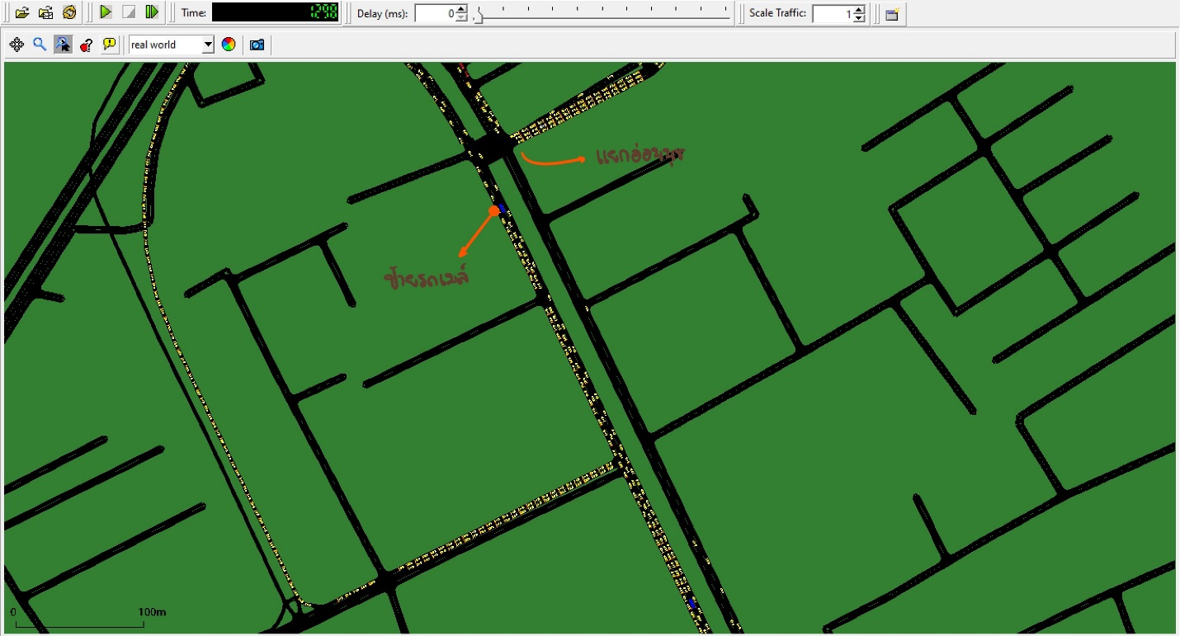

**รูปที่ 4** แสดงป้ายรถเมล์ที่มีปัญหาบริเวณแยกอ่อนนุช พร้อมสถานการณ์รถเมล์กำลังจอดขณะได้ไฟเขียว

**เส้นทางทั้งหมดที่ใช้สร้าง Route**

1. ถนนพระรามที่ 4 ขาออก > ถนนสุขุมวิทขาออก > ถนนอ่อนนุช

2. ถนนพระรามที่ 4 ขาออก > ถนนสุขุมวิทขาออก

3. ถนนสุขุมวิท 77 > ถนนสุขุมวิทขาออก

4. ลงทางพิเศษเฉลิมมหานคร > ถนนสุขุมวิทขาเข้า > กลับรถใต้สะพาน > ถนนสุขุมวิทขาออก > ถนนอ่อนนุช

5. ลงทางพิเศษเฉลิมมหานคร > ถนนสุขุมวิทขาเข้า > ถนนพระรามที่ 4 ขาเข้า

6. ลงทางพิเศษเฉลิมมหานคร > ถนนสุขุมวิทขาเข้า

7. ลงทางพิเศษเฉลิมมหานคร > ถนนสุขุมวิทขาเข้า > กลับรถใต้สะพาน > ถนนสุขุมวิทขาออก

8. ถนนสุขุมวิท 77 > ถนนสุขุมวิทขาออก > ถนนอ่อนนุช

9. ถนนสุขุมวิทขาออก > ถนนอ่อนนุช

10. ถนนสุขุมวิทขาเข้า > กลับรถใต้สะพาน > ถนนสุขุมวิทขาออก > ถนนอ่อนนุช

11. ถนนสุขุมวิทขาเข้า > กลับรถใต้สะพาน > ถนนสุขุมวิทขาออก

12. ถนนสุขุมวิทขาเข้า > ถนนพระรามที่ 4 ขาเข้า

13. ถนนอ่อนนุช > ถนนสุขุมวิทขาออก

14. ถนนอ่อนนุช > ถนนสุขุมวิทขาเข้า

15. ถนนสุขุมวิทขาเข้า

16. ถนนสุขุมวิทขาออก

17. ซอยอ่อนนุช 1/1 > ถนนอ่อนนุช > ถนนสุขุมวิทขาเข้า

18. ซอยอ่อนนุช 1/1 > ถนนอ่อนนุช > ถนนสุขุมวิทขาออก

19. ถนนอ่อนนุช > ซอยอ่อนนุช 1/1